第三届全国工业和信息化技术技能大赛

——工业大数据（数据库运行管理员）赛项

技
术
方
案

2025 年 9 月

目录

一、 大赛名称 10
二、 大赛意义 10
一是引入大数据算法应用，激发工业数据潜力 10
二是端边云相互协作，打造大数据应用场景 10
三是大数据应用多样性，选拔高水平技能人才 10
四是丰富模型算法，推广工业大数据应用 11
五是夯实数据基石，强化数据库管理与应用 11
三、 大赛内容、形式和成绩计算 11
（一） 竞赛内容 11
（二） 竞赛形式 11
（三） 报名条件 11
（四） 成绩计算 12
四、 大赛命题原则 12
五、 大赛范围、赛题类型和其他 12
（一） 理论知识竞赛 13
1． 赛题范围 13
2． 赛题类型 14
3． 竞赛时间 14
4． 命题方式 14
5． 考试方式 14
（二） 实际操作竞赛 14
1． 竞赛范围与内容 14
2． 比赛时间 19
3． 命题方式 19
六、 大赛场地与设施 19
（一） 大赛场地 19
（二） 大赛设施 20
1．大赛平台（详见技术文件第十条） 20
2．耗材 20
3. 工具、仪器 21
4．选手防护装备 21
5．其他 21
七、 大赛关键环节与时间安排 22
（一） 关键环节 22
（二） 竞赛流程 22
（三） 时间安排 22
八、 大赛赛题 23
九、 大赛评分标准制定原则、评分方法、评分细则及技术规范 24
（一） 评分标准制定原则 24
（二） 评分方法 24
1． 基本评定方法 24
2． 相同成绩处理 24
（三） 评分细则（评分指标） 25
1． 理论知识部分评分 25
2． 实际操作部分评分 25
十、 大赛硬件平台说明 27
（一） 赛项硬件平台 27
1． 综合控制单元 28
2． 数据可视化单元 29
3． 工业环境检测单元 29
4． 电机振动检测单元 29
5． 智能加工单元 29
6． 智能视觉检测单元 30
7． 工控机及周边设备 31
（二） 赛项软件平台 32
1． 数据采集存储软件 32
2． 数据可视化软件 32
3． 云端算法软件 33
4． 本地端应用软件 36
十一、 大赛安全保障 37
十二、 大赛组织与管理 38
（一） 大赛设备与设施管理 38
1． 赛场条件 38
2． 大赛保障 38
3． 赛场布置 39
4． 安全防范措施 39
（二） 大赛监督与仲裁管理 40
1． 大赛监督 40
2． 申诉与仲裁 40
十三、 裁判人员要求 41
（一） 裁判人员组成 41
（二） 裁判人员要求 41

大赛名称
第三届全国工业和信息化技术技能大赛 工业大数据（数据库运行管理员）赛项。

大赛意义
本届大赛旨在深入贯彻落实习近平总书记关于科技是第一生产力、人才是第一资源、创新是第一动力的重要论述。大赛聚焦工业大数据应用，重点突出大数据岗位相关性、技术通用性、竞赛支撑强等特点，通过“比赛即实战”的模式，培育一批支撑科技兴国、人才强国建设的高技能人才队伍，为推动制造业高质量发展，营造“尊重劳动、尊重知识、技能成才、技能报国”的浓厚社会氛围提供有力支撑。
一是引入大数据算法应用，激发工业数据潜力。本赛项突出工业数据采集、数据处理、数据应用、工业数据处理等特点，充分挖掘和展现工业大数据中所蕴含的价值，有效形成数据驱动、快速迭代、持续优化的工业智能系统。
二是端边云相互协作，打造大数据应用场景。本届赛项打造典型制造数字化解决方案应用场景，提升设备和云平台交互的效率，展现大数据模型在工业机加工领域的应用模式，利用云端大数据模型解决智能制造系统加工精度稳定性问题。
三是大数据应用多样性，选拔高水平技能人才。本赛项提供多种数据处理模型和数据分析模型，在算法模型平台开放参数接口，为选手提供算法调优空间，让选手根据赛题的内容和自身经验，选择最优的模型进行处理，得到最优的模型结果，反馈给设备加工出最符合实际的产品。
四是丰富模型算法，推广工业大数据应用。以竞赛为平台，基于真实应用衍生的竞赛平台，展示工业大数据对智能制造系统的加工稳定性提升，建立优秀的算法模型和应用案例，进行推广应用。
五是夯实数据基石，强化数据库管理与应用。 要求选手熟练掌握数据库的部署、优化、运维及高效查询技能。通过对海量、多源、实时的工业数据进行有效的存储、组织和管理，为上层的大数据算法分析和应用提供稳定、可靠、高性能的数据支撑，确保数据流从采集到应用的通畅与安全，全面体现数据基础设施在工业智能系统中的核心作用。

大赛内容、形式和成绩计算

竞赛内容
本赛项内容包含理论知识和实际操作两部分。

竞赛形式
本赛项为双人团体赛，分为职工组（含教师）和学生组两个组别。

报名条件
具有工业大数据相关职业工作经历的企业在职人员，从事相关专业工作的高等院校、职业院校（含技工院校，下同）在职人员，以及高等院校、职业院校相关专业全日制在籍学生均可报名参赛。
已获得“中华技能大奖”、“全国技术能手”称号及在2023年和2024年各类竞赛中已取得“全国技术能手”申报资格的人员，不得以选手身份参赛。具有全日制学籍的在校创业学生不得以职工身份参赛。

成绩计算
理论知识竞赛满分为100分，按20％的比例折算计入竞赛总成绩。赛题均为客观题，采用机考方式实现。
实际操作竞赛满分为100分，按80％的比例折算计入竞赛总成绩。
折算后的理论知识竞赛成绩与实际操作竞赛成绩相加得出参赛选手竞赛总成绩，满分为100分。

大赛命题原则
在命题方向上，聚焦新一代信息技术与制造技术深度融合领域，以解决工业大数据应用实际需求为命题方向，设置算法赛题。
在考核重点上，考核工业大数据等基本技能的同时，重点突出企业所需专业技能及新技术应用。重点考察参赛选手数据采集、数据可视化、数据分析、构建大数据算法模型实现问题解析、数据处理、特征工程、模型构建、训练优化的能力和技术水平，以及对智能制造系统原理的掌握程度。大赛范围、赛题类型和其他

理论知识竞赛

赛题范围
以工业大数据和数据库应用知识为主，智能制造技术、数据信息安全法律法规等相关知识为辅。

工业大数据
工业大数据平台架构（数据架构、数据技术架构、应用平台架构）、数据分析概述、数据收集与导入、数据清洗与预处理、数据挖掘基础、主成分分析、分类器与决策树、 聚类思想与建模、 神经网络思想与建模、深度学习基础。

数据库应用
数据库管理系统（DBMS）的基本知识、SQL语言及查询优化、数据库性能调优、数据库安全管理、数据库高可用性与容灾、故障排查与问题解决。

工业人工智能算法
神经网络思想与建模、深度学习基础、工业人工智能算法的选择与应用，机器视觉理论基础与框架、图像分析基础和图像变换、图像预处理、边缘检测与轮廓表示。

智能制造技术
智能制造技术基础、智能制造典型技术、智能制造技术应用、机电一体化基础基本认知、可编程控制器（PLC）基础。

信息安全法律法规
信息安全相关的法律法规：网络安全法、数据安全法、个人信息保护法。

赛题类型
赛题分为三种类型：单项选择题、多项选择题和判断题。

竞赛时间
理论竞赛时间为 1 小时。

命题方式
由大赛组委会组织专家组统一命题。

考试方式
采用计算机考试。

实际操作竞赛
本赛项的实际操作竞赛突出工业大数据在工业生产中的应用，针对数控加工系统中的机器视觉识别准确性和加工精度稳定性问题，通过大数据、数据库应用及人工智能算法，实现智能加工的误差实时补偿。
实际操作竞赛以考核工业大数据、数据库应用及工业人工智能算法应用技术技能为主，包括数据采集、数据存储、数据可视化、云平台使用、算法模型训练及优化以及安全文明竞赛等在实际操作竞赛考查。

竞赛范围与内容
为全面考查参赛选手的职业综合素质和技术技能水平，实际技能操作竞赛分为6个环节：传感器数据采集、数据库应用、数据库数据可视化与本地大模型分析（C＃）、工业视觉模型训练与部署、误差补偿算法模型训练与部署和模拟生产验证。具体内容见表1。
表 1 竞赛范围与内容
序号 | 内容 | 说明
1 | PLC触摸屏读取传感器数据 | 1.PLC与传感器的通讯连接；  2.轴承振动、用电参数及环境温湿度、空气质量、噪音、光照等传感器的数据采集；  3.触摸屏软件UI界面设计
2 | 数据库应用 | 1.使用node－red编程读取设备轴承振动、用电参数和环境温湿度、空气质量、噪音、光照等数据，并写入到MongoDB数据库中；  2.将设备轴承振动、用电参数和环境温湿度、空气质量、噪音、光照等数据绑定到提供的前端web页面图表中；
3 | 数据库数据可视化与本地大模型分析（C＃） | 1.使用 Visual Studio 软件，使用C＃ 语言编程，根据提供的实例程序，设计用户登录界面、环境监测界面与本地大模型调用界面；  2.使用C＃ 语言编程，在用户登录界面中增加用户名输入控件、登录密码输入控件、登录按钮控件；设置用户名以及登录密码；若用户名以及密码匹配，点击登录按钮后进入本地大模型界面。  3.使用C＃ 语言编程，在环境监测界面中增加折线图控件；进入环境监测界面后，程序自动在数据库中获取当前PM2.5、PM10与噪音值大小、环境温湿度的数据并显示在折线图中，折线图仅显示最近1分钟内的数据；  4.使用C＃ 语言编程，在本地大模型界面中编写程序增加建立本地知识库功能，通过Ollama软件连接部署在本地的大模型，添加用户控件显示输入的文本问题、显示输出的回答（如“数据库的特点”、“数据库的分类”等）；本地大模型应用功能，上传本地电机振动数据表，点击答复按钮后，输出数据表的数据特征（如极值、均值、异常数据等）；
4 | 工业视觉模型训练与部署 | 1.模型训练工具设置，将训练集配置为模型的制定输入参数。  2.优化模型训练方法，选定恰当的激活函数，以及训练参数。  3.在云平台给定环境中进行模型训练，更新迭代模型，并将训练模型进行固化。  4.优化训练算法模型，配置传入参数。  5.配置结果应用，以接口方式输出给设备。
5 | 误差补偿算法模型训练与部署 | 1.设计误差补偿模型，或选定恰当的模型，以及设定训练参数。  2.更新迭代模型，将训练完成的模型进行固化。  3.完成误差实时补偿模型部署。  4.验证误差补偿模型部署效果。
6 | 模拟生产验证 | 1.正确进行产线动作测试、加载补偿算法，通过运动控制单元模拟智能加工进行加工生产验证。  2.补偿参数微调。  3.产线生产效率调整。  4.正确使用防护用具。  5.符合安全操作要求。  6.保持工作区域内场地、材料和设备的清洁。  7.良好的职业素养。
实际操作部分由参赛选手按工作任务书的要求完成。
具体包含以下工作任务：

PLC触摸屏读取传感器数据
根据任务书给定的任务要求进行PLC、触摸屏与传感器的通讯连接；轴承振动、用电参数及环境温湿度、空气质量、噪音、光照等传感器的数据采集；McgsPro软件UI界面设计，将轴承振动、用电参数及环境温湿度、空气质量、噪音、光照等传感器数据显示在触摸屏上。

数据库应用
- 根据任务书给定的任务要求使用node－red编程读取设备轴承振动、用电参数和环境温湿度、空气质量、噪音、光照等数据，并写入到MongoDB数据库中；
- 将设备轴承振动、用电参数和环境温湿度、空气质量、噪音、光照等数据绑定到提供的前端web页面图表中；

数据库数据可视化与本地大模型分析（C＃）
- 根据任务书给定的任务要求使用 Visual Studio 软件，使用C＃ 语言编程，根据提供的实例程序，设计用户登录界面、环境监测界面与本地大模型调用界面；
- 在用户登录界面中增加用户名输入控件、登录密码输入控件、登录按钮控件；设置用户名以及登录密码；若用户名以及密码错误，保持原界面，若用户名以及密码正确，点击登录按钮后进入本地大模型界面。

- 在环境监测界面中增加折线图控件、本地大模型按钮控件、退出按钮控件；进入环境监测界面后，程序自动在数据库中获取当前PM2.5、PM10与噪音值大小、环境温湿度的数据并显示在折线图中，折线图仅显示最近1分钟内的数据；

- 在本地大模型界面中增加提问输入控件、上传文件控件，答复输出控件、答复按钮控件、环境监测按钮控件、退出按钮控件；在提问输入控件中输入数据库相关问题（如“数据库的特点”、“数据库的分类”等），点击答复按钮后，答复输出控件回答出问题相关答案；上传本地电机振动数据表，点击答复按钮后，输出数据表的数据特征（如极值、均值、异常数据等）；

工业视觉模型训练与部署
根据任务书给定的任务要求，选手进行基于数据采集的样本图片进行视觉模型训练，可选择、调用云端已提供的完整模型框架（基于TensorFlow），通过设定相应参数进行模型训练；也允许选手自行搭建视觉模型，上传云端进行训练。训练好的模型能够返回待测工件和标准件的相似度。模型训练完成之后，参赛选手需要将模型部署在服务器上，并且在云平台上进行相关适配。

误差补偿算法模型训练与部署
根据任务书给定的任务要求，选手基于组委会提供的工件样本图片及对应的工件加工工艺参数数据集，进行误差补偿算法模型的构建。选手需完成数据清洗、模型训练、模型部署等过程。模型训练完成之后，参赛选手需要将模型部署在服务器上，并且在云平台上进行相关适配。

模拟生产验证
根据任务书给定的任务要求，选手根据组委会提供的加工图纸进行若干个待加工件的生产验证，软件导入加工对象的坐标集，并通过误差补偿算法使加工出的图形补偿干扰因素造成的误差，使加工图形尽可能准确。最后通过视觉检测系统进行质量验证。

比赛时间
实操比赛时间为4 小时。

命题方式
由大赛组委会组织专家组统一命题。

大赛场地与设施

大赛场地
- 大赛工位：每个工位占地 10m²，标明工位号；
- 赛场每工位提供独立控制并带有漏电保护装置220V／10A单相三线交流电，供电系统有必要的安全保护措施；
- 赛场提供云端算力服务器或本地端服务器，每台设备提供一台服务器，每台服务器配1张算力显卡。
- 赛场提供自动评分本地端主机，监控所有比赛平台的操作结果和比赛进度。
- 场地提供总带宽的不低于500MB网络（无线），无线信号覆盖比赛赛场范围。
- 场地参考布局如图1。
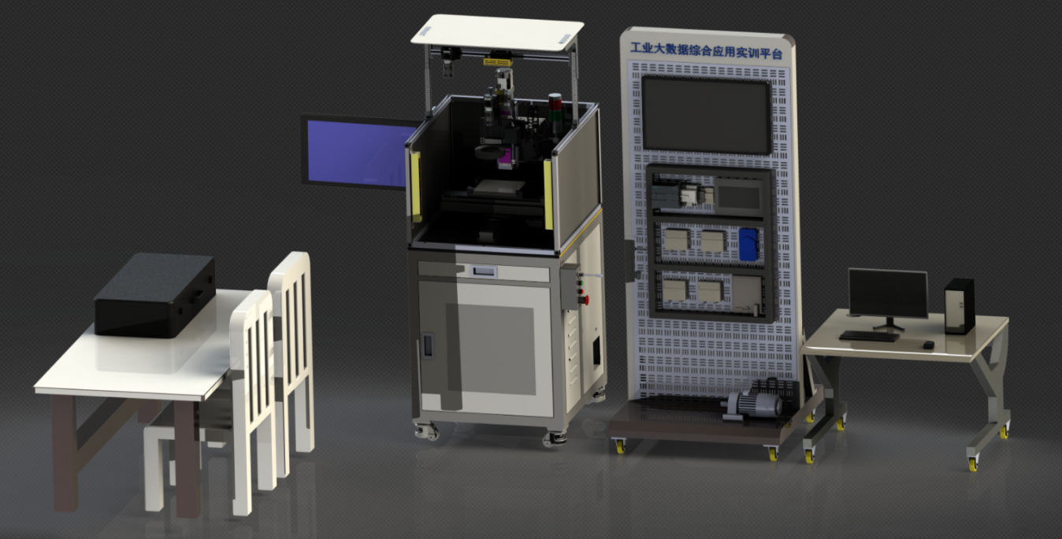
图 1 单工位场地参考布局图

大赛设施

1．大赛平台（详见技术文件第十条）
大赛平台由技术支持单位——深圳市物新智能科技有限公司提供，负责竞赛数据环境构建、数据验证等工作，为赛项实际操作竞赛提供软硬件平台环境。
大赛平台支撑实际操作竞赛全流程闭环操作，包括工业大数据的采集、处理、存储、应用、训练、调优和验证。

2．耗材
根据大赛需要，赛场提供耗材见表2。
表 2 赛场提供耗材
序号 | 名称 | 说明 | 数量 | 单位
1 | 待加工件 | 铝合金片 | 若干 | 个

3. 工具、仪器
比赛工具（由大赛组委会现场提供）仪器见表3。
表 3 比赛工具、仪器
序号 | 名称 | 说明 | 单位 | 数量
1 | 内六角扳手 | 7 件套 | 1 | 套
2 | 十字螺丝刀 | 5×75mm | 1 | 把
3 | 活动扳手 | 小号 | 1 | 把
4 | 活动扳手 | 8寸 | 1 | 把
5 | 激光套件 |  | 1 | 套

4．选手防护装备
参赛选手必须按照规定穿戴防护装备，且只允许选手现场使用表中所示防护用具，见表4，违规者不得参赛；
表 4 选手必备的防护装备
防护项目 | 图示 | 说明
绝缘鞋 | 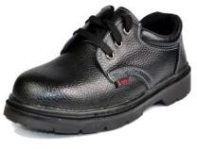 | 绝缘、防滑、防砸、防穿刺
工作服 | 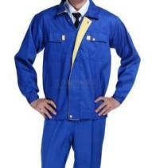 | 由组委会统一提供

5．其他
选手禁止携带易燃易爆品、U 盘、智能电子设备等与比赛无关的物品，违规者取消比赛资格。

大赛关键环节与时间安排

关键环节
参赛选手报到——参赛选手赛前熟悉场地、领队会——开幕式——正式比赛——比赛结束（参赛选手上交比赛成果）——成绩评定——大赛技术点评、颁奖仪式、闭幕式。

竞赛流程
竞赛管理基本流程如图2所示。参赛选手、裁判、工作人员进入比赛场地，严禁私自携带通讯、照相摄录设备。
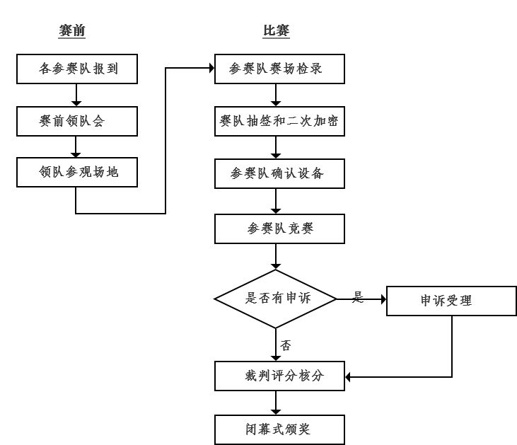
图2 竞赛管理基本流程

时间安排
比赛时间预计为3天，初定安排如表，具体以竞赛指南日程为准。
表5 比赛时间安排（初定）
日期 | 时 间 | 内 容
第一天 | 8：00－15：00 | 报到
第一天 | 15：00－16：00 | 领队会议
第一天 | 16：00－17：00 | 指纹采集、参观赛场
第一天 | 17：00－18：00 | 理论考试
第一天 | 19：00－19：30 | 抽题
第一天 | 19：30－21：00 | 裁判会议
第二天 | 7：00－7：40 | 检录
第二天 | 8：00－12：00 | 实操竞赛（第一场）
第二天 | 12:00 - 14:00 | 评分和预备
第二天 | 14：00－18：00 | 实操竞赛（第二场）
第二天 | 18：00－19：00 | 评分
第三天 | 9：00－10：00 | 宣布竞赛成绩、技术点评
第三天 | 10：00－11：00 | 闭幕式

大赛赛题
大赛组委会拟在2025年10月组织技术说明会，并在大赛官方网站上发布实操比赛样题及大赛所使用软件 （网址为https：／／www.miiteec.org.cn／plus／list.php？tid＝28）。
由专家组负责建立卷库（每套赛卷考核知识点与样题公布知识点相同，每套赛卷与样卷存在约30％变动），比赛时从卷库中随机抽取1份作为正式比赛赛卷。

大赛评分标准制定原则、评分方法、评分细则及技术规范

评分标准制定原则
本着“科学严谨、公正公平、可操作性强、突出工匠精神”的原则制定评分标准，围绕技能大赛技术裁判组制定的考核标准，依据参赛选手完成的情况实施综合评定，全面评价参赛选手职业能力。

评分方法

基本评定方法
裁判组在坚持“公平、公正、公开、科学、规范”的原则下，各负其责，按照制订的评分细则进行评分。
结果评分：比赛结束后，裁判组根据参赛选手提交的比赛结果进行评分。
成绩汇总：实操比赛成绩经过加密裁判组解密后与选手理论成绩进行加权计算，确定最终比赛成绩，经总裁判长审核、仲裁组长复核后签字确认。
此外，参赛选手如出现严重扰乱赛场秩序、干扰裁判和监考正常工作等不文明行为的，取消比赛资格，实际操作部分成绩为0分；参赛选手如有作弊行为的，取消比赛资格，实际操作部分成绩为0分；参赛选手如有在竞赛结果上标注含有本参赛队信息的，取消奖项评比资格。

相同成绩处理
总成绩相同时，以实操总成绩得分高的名次在前；总成绩和实操比赛总成绩相同时，模拟加工验证环节得分高的名次在前；总成绩、实操比赛总成绩和模拟加工验证环节得分相同时，模拟加工验证环节时间短的名次在前。

评分细则（评分指标）

理论知识部分评分
理论知识部分总分为100分，各题型分值占比分别为单项选择题（30分）、多项选择题（40分）和判断题（30分）。

实际操作部分评分

本次大赛的实际操作部分以工业大数据算法为主，实际操作部分的评分以各竞赛环节操作完成度、模拟生产验证的结果、职业素养为评分依据。

（1）竞赛平台操作部分评分
表 6 实操单元分值占比表
序号 | 内容 | 说明
1 | PLC触摸屏读取传感器数据 | 1.PLC与传感器的通讯连接；  2.轴承振动、用电参数及环境温湿度、空气质量、噪音、光照等传感器的数据采集；  3.McgsPro软件UI界面设计 | 10％
2 | 数据库应用 | 1.使用node－red编程读取设备轴承振动、用电参数和环境温湿度、空气质量、噪音、光照等数据，并写入到MongoDB数据库中  2.将设备轴承振动、用电参数和环境温湿度、空气质量、噪音、光照等数据绑定到提供的前端web页面图表中； | 10％
3 | 数据库数据可视化本地大模型分析（C＃） | 1.使用 Visual Studio 软件，使用C＃ 语言编程，根据提供的实例程序，设计用户登录界面与环境监测界面；  2.在用户登录界面中增加用户名输入控件、登录密码输入控件、登录按钮控件；设置用户名以及登录密码；若用户名以及密码错误，保持原界面，若用户名以及密码正确，点击登录按钮后进入本地大模型界面。  3.在环境监测界面中增加折线图控件、本地大模型按钮控件、退出按钮控件；进入环境监测界面后，程序自动在数据库中获取当前PM2.5、PM10与噪音值大小、环境温湿度的数据并显示在折线图中，折线图仅显示最近1分钟内的数据；  4.在本地大模型界面中增加提问输入控件、上传文件控件，答复输出控件、答复按钮控件、环境监测按钮控件、退出按钮控件；在提问输入控件中输入数据库相关问题（如“数据库的特点”、“数据库的分类”等），点击答复按钮后，答复输出控件回答出问题相关答案； | 20％
5 | 误差算法模型训练与部署 | 1.设计误差补偿模型，选定恰当的模型，以及训练参数；  2.更新迭代模型，将训练模型进行固化；  3.完成误差实时补偿模型部署；  4.验证误差补偿模型部署效果； | 15％
6 | 视觉算法模型训练与部署 | 1.在云平台给定环境中进行模型训练，更新迭代模型，将训练模型进行固化。  2.优化训练算法模型，配置传入参数。  3.配置结果应用，以接口方式输出给设备。 | 10％
7 | 模拟生产验证 | 1.正确进行产线动作测试、加载补偿算法，通过运动控制单元模拟智能生产进行加工生产验证；  2.补偿参数微调；  3.激光加工产线生产效率调整；  4.正确使用防护用具； | 30％
7 | 职业素养与安全意识 | 扣分项：  （1）安全操作规程，着装整齐，凡穿拖鞋、漏脚趾凉鞋和短裤者扣1分；  （2）带电操作并导致设备故障，扣2分； | 5％
7 | 职业素养与安全意识 | 扣分项：  （1）比赛过程中，凡有工具遗漏在运动平台内，开机运行移动平台者扣2 分；  （2）比赛完毕后工具未纳或者遗失，扣1分； | 5％
7 | 职业素养与安全意识 | 扣分项：  （1）比赛完毕，赛位有垃圾未清理者或者不整洁摆放比赛器材者扣1 分；  （2）不遵守竞赛纪律、不尊重裁判员者扣1 分； | 5％

大赛硬件平台说明

赛项硬件平台
大赛硬件平台采用模块化设计如图3，主要由2个模块组成：模块一由综合控制单元、数据可视化单元、工业环境监测单元、电机振动检测单元等四单元组成；模块二由智能加工单元、智能视觉检测单元、工控机及周边设备组成。涵盖视觉识别、多轴运动控制系统、PLC控制系统等功能单元，内置图像数据采集单元和插补运动控制功能；
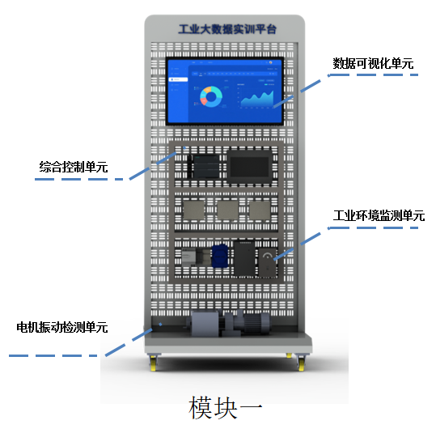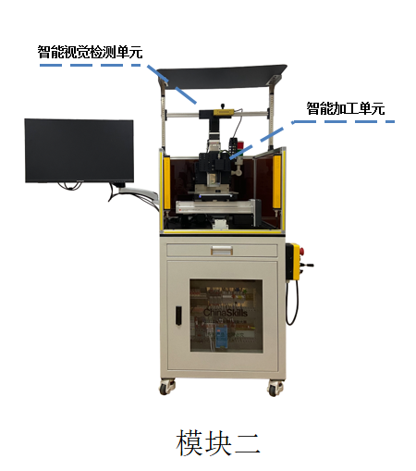
图3 工业大数据算法技术技能赛项平台

综合控制单元
综合控制单元由PLC与触摸屏组成。
- PLC一台，24VDC电源供电，板载 DI14 x 24VDC 漏型／源型，DQ10 x 24VDC和AI2；板载4个高速计数器（可通过数字量信号板扩展）和4路脉冲输出；信号板扩展板载I／O；多达3个用于串行通信的通信模块；多达2个用于 I／O 扩展的信号模块；0.04 ms／1000 条指令；PROFINET 接口，用于编程、HMI 和 PLC 间数据通信；RS485通信板：带有 RS－485 接口的通信板；接线盒；RS422／RS485通信模块：带有 RS422／RS485 接口的通信模块；9 针 D－sub 插座。
- 触摸屏一台

数据可视化单元
（1）显示器一台，分辨率为1980＊1080，刷新率为60hz。

工业环境检测单元
工业环境采集单元主要采集当前设备环境由空气质量传感器、噪音传感器、光照度温湿度传感器等组成。
- 带有RS－485 接口的空气质量传感器，检测PM2.5及PM10的浓度。
- 带有RS－485 接口的噪音传感器，检测噪音值大小。
- 带有0－20mA电流型模拟量输出的空气质量传感器，检测实时光照强度。温度检测范围－40～80°，湿度检测范围0～100％。

电机振动检测单元
电机振动检测单元主要检测电机是否异常运行，由电机与温振传感器组成。
- 电机一台，电机额定功率为60W，额定电压为220V，
- 温振传感器一个，振动频率范围为10－1600HZ，测量震动速度毫秒级，测量振动位移：0～5000um

智能加工单元
智能加工模块是硬件平台最核心的模块，由三轴直线模组、多轴运动控制系统、激光器等部件组成。
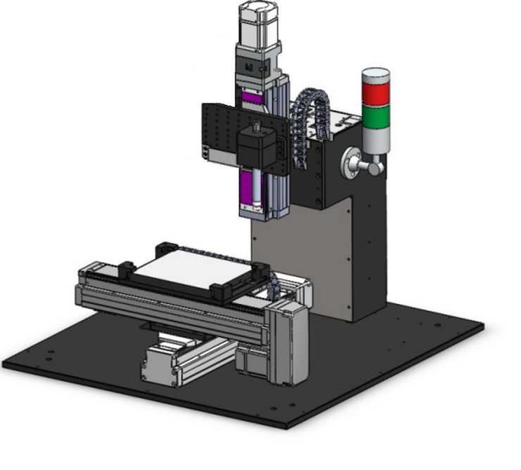
直线模组
激光加工装置
激光加工工件
图4 智能加工模块
- 三轴直线模组为步进控制系统，X、Y轴有效行程为200mm，Z轴行程为50mm。
- 多轴运动控制系统，能够接收虚拟系统系统的加工代码，并根据云端计算的误差分析结果自动进行误差补偿，使智能加工单元能够加工出合格产品。多轴运控系统可以通过上位机通讯实现精确的运动控制指令，输出脉冲或模拟量指令，支持点位和连续轨迹，多轴同步，直线、圆弧、螺旋线、空间直线插补和硬件位置比较等功能。
- 激光器主要用于实现加工轨迹，让加工结果可视化。

智能视觉检测单元
智能视觉检测模块主要实现对来料物料的视觉样本采集、视觉检测识别，使用时固定安装在三坐标模拟加工系统的上部。
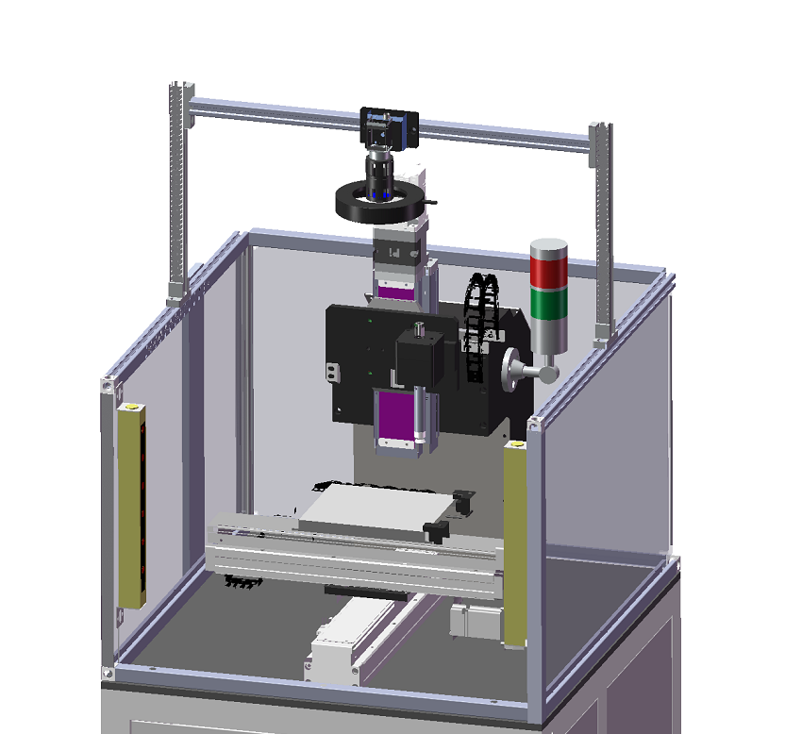
光源
工业相机
镜头
图5 智能视觉检测模块
智能视觉检测模块配置如下：
- 2D工业相机一台，分辨率2500x1940像素，滚动快门CMOS芯片，芯片尺寸1／2.5”，帧率14fps。相机兼容GigE VISION 或 USB3 VISION协议，并支持GenlCam标准。
- 镜头一个，最大光圈F2.8，均支持500万像素成像，支持2／3英寸芯片相机成像。
- 环形光源一个，环形光源为白色，发光面外径120mm，内径80mm。

工控机及周边设备
工控机是本地操作台，由工作台、工控机、显示器等部件组成。该单元主要用于调试模拟加工、运动控制通讯、视觉系统检测、数据显示与传输、平台数据监控与调度、云平台处理平台交互等。

赛项软件平台
大赛软件平台包含数据采集软件、数据可视化软件、云端算法软件和本地端应用软件，通过赛场提供的网络为大赛提供平台支撑。

数据采集存储软件
数据采集软件主要是由Node Red、PLC编程软件组成。
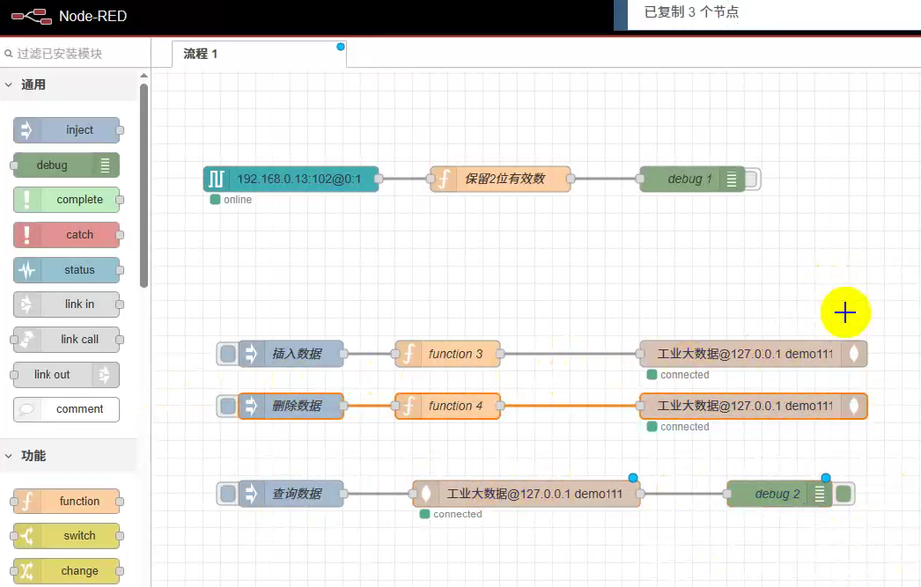
图6 Node Red软件界面
通过PLC采集环境传感器（如轴承振动、用电参数及环境温湿度、空气质量、噪音、光照等）的数据，通过Node Red软件读取PLC读出的传感器的数据保存到MongoDB数据库中。

数据可视化软件
数据可视化软件在Visual Studio平台使用C＃编程读取MongoDB数据库中的历史数据并以散点图展示。
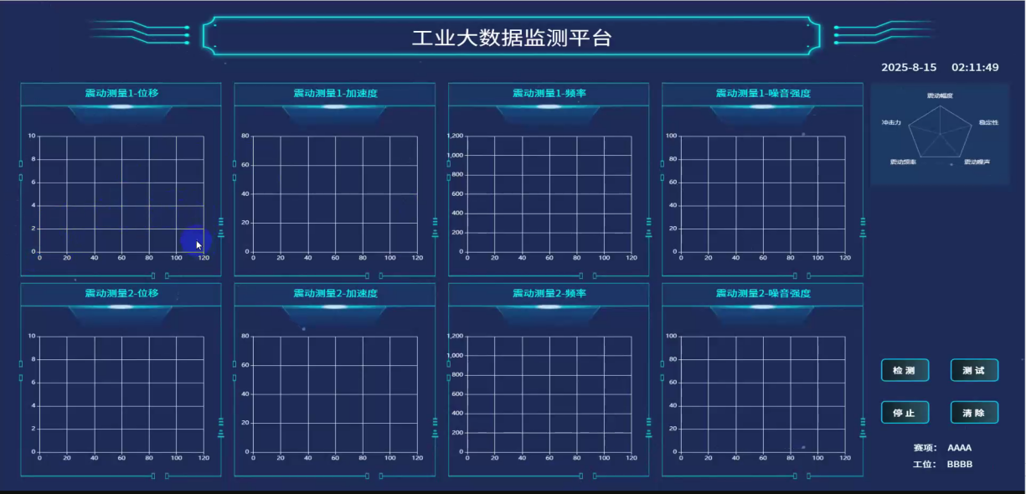
图7 C#编程界面

云端算法软件
云端算法软件主要由图像检测人工智能算法、加工误差运算补偿算法和振动数据处理算法等组成。
该平台由WEB管理端（前端界面）、Jupyter工作台、MongoDB数据库、RestfulAPI、算法模型服务等部分组成，主要用于云端大数据算法训练、深度学习、数据处理等，适用于各类工业零件的图像识别分拣、信号特征分析等。
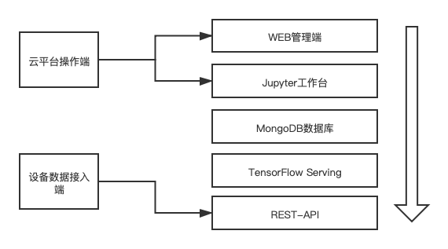
图8 云端算法软件平台
- WEB管理端是用户接入操作的界面。通过WEB管理端对设备、检测加工工件、合格不合格分类的配置，可以适配硬件平台，以及后续采集数据的存储。
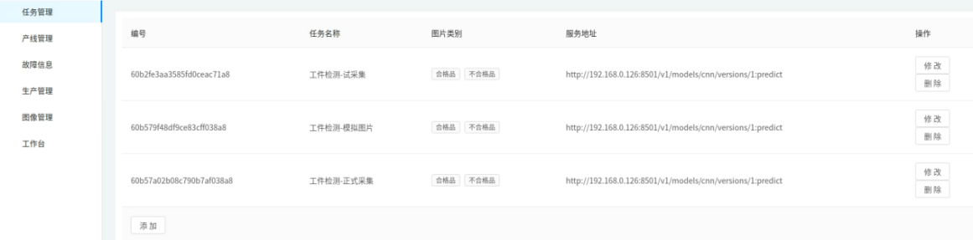
图9 WEB管理端用户界面
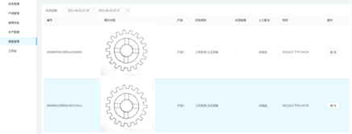
图10 WEB管理端用户界面
- Jupyter工作台是部署在软件平台上的python和TensorFlow的操作运行环境，集成了大数据、人工智能等工具可直接通过工作台进行操作和使用无需安装，通过web端即可读取设备上传的数据，并且可以将上传的数据进行分类、模型训练等，同时可以将训练好的模型进行部署，通过REST－API的方式进行模型的验证。
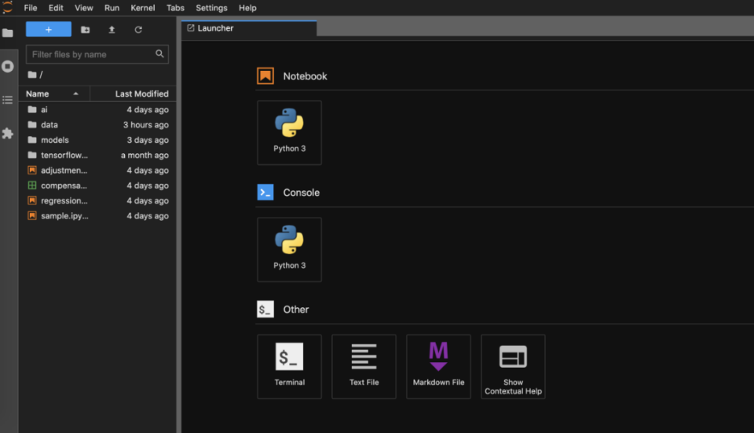
图11 jupyter操作台界面
- MongoDB数据库是用于硬件平台采集的数据存储的非结构化的大数据数据库，可以对文件、图片、视频、音频等各种文件结构的数据进行存储。
- 深度学习软件TensorFlow Serving（TensorBoard工具套件）是可以将训练好的模型直接上线并提供服务。
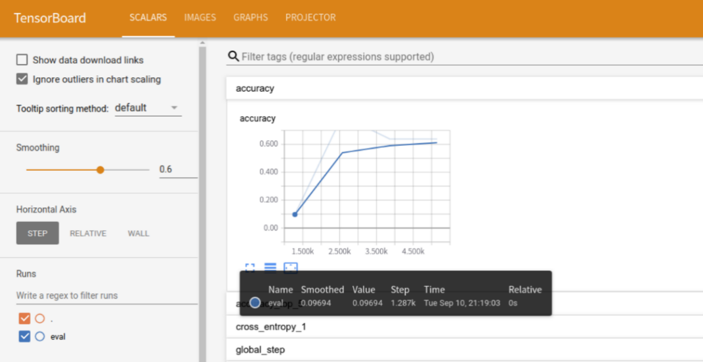
图12 TensorBoard用户界面
- REST－API是提供给硬件平台进行数据上传、指令下发、数据交互等使用的API接口。

本地端应用软件
本地端应用软件安装在大赛设备的工控机上，起到连接设备和云平台的功能，并为大赛的评分和展示提供支撑。本地端应用软件包含图像采集、设备控制、评分和进度采集等功能。
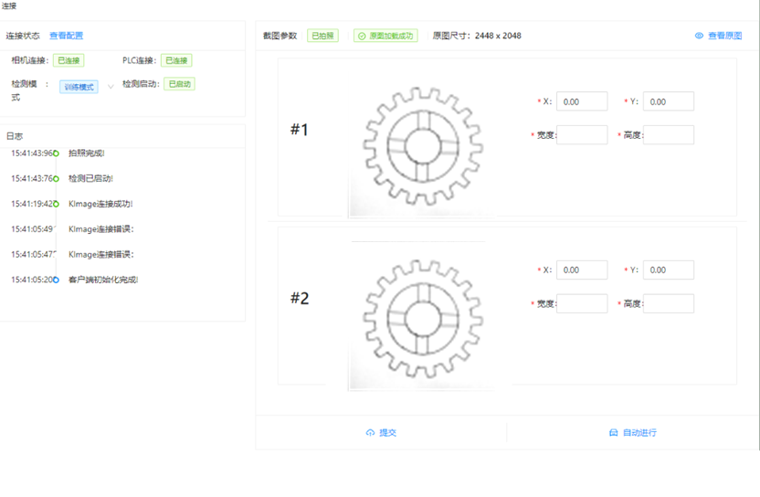
图13 本地端应用软件界面
本地端应用软件定位为比赛辅助软件，其操作内容不涉及比赛评分点。其中评分软件为内置软件，不需要选手操作和配置。本地段应用软件内置功能如下：
（1）图像采集功能包含控制相机采集图像、剪裁预处理图像、图像上传云平台、反馈平台检测结果。能够配置云端和设备端的地址端口等信息。
（2）设备控制软件功能用于向运动控制系统下发加工代码，并能够接收云端误差补偿数据，自动补偿到设备参数中。
（3）评分和采集功能采集设备进度信号，上传进度展示大屏，监控各步骤结果，实时评分。

大赛安全保障
为确保大赛赛事的安全，采取切实有效的措施保证大赛期间参赛选手、工作人员及观众的人身安全。根据提出的安全要点，制定相应制度文件，落实相关责任。
- 赛场建立与公安、消防、司法行政、交通、卫生、食品、质检等相关部门的协调机制，保证比赛安全，制定应急预案，及时处置突发事件。
- 大赛办公室在赛前组织专人对比赛现场、住宿场所和交通保障进行考察，并对安全工作提出明确要求。赛场的布置，赛场内的器材、设备， 应符合国家有关安全规定。
- 赛场周围设立警戒线，防止无关人员进入，发生意外事件。在具有危险性的操作环节，裁判员要严防选手出现错误操作。
- 大赛期间组织的参观和观摩活动的交通安全由大赛办公室负责。大赛办公室和比赛场地方须保证比赛期间选手、工作人员的交通安全。
- 各省、自治区、直辖市和计划单列市在组织参赛选手时，须安排为参赛选手购买大赛期间的人身意外伤害保险。
- 比赛期间发生意外事故时，发现者应第一时间报告大赛办公室，同时采取措施，避免事态扩大。大赛办公室应立即启动预案予以解决并向大赛组委会报告。出现重大安全问题，比赛可以停赛，是否停赛由大赛组委会决定。
- 赛场由裁判员监督完成比赛设备通电前的检查全过程，对出现的操作隐患及时提醒和制止。比赛过程中，参赛选手应严格遵守安全操作规程， 遇有紧急情况，应立即切断电源，在工作人员安排下有序退场。
- 工业硬件装备调试时，应将工业硬件装备运行速度设置在 10～30％之间， 避免速度过快造成安全事故。选手在进行计算机编程时要及时存盘，避免 突然停电造成数据丢失。
- 赛场提供应急医疗措施和消防措施。

大赛组织与管理

大赛设备与设施管理

赛场条件

赛场布置
贯彻赛场集中，工位独立的原则。选手大赛单元相对独立，确保选手独立开展比赛，不受外界影响；工位集中布置，保证大赛氛围。

安全有序
设置安全通道和警戒线，确保进入赛场的大赛参观、采访、视察的人员限定在安全区域内活动；卫生间、医疗、维修服务、生活补给站和垃圾分类回收点都在警戒线范围内，以保证大赛安全有序进行。

大赛保障
- 建立完善的大赛保障组织管理机制，各比赛单元均有专人负责指挥和协调，确保大赛有序进行。
- 设置生活保障组，为大赛选手与裁判提供相应的生活服务和后勤保障。
- 设置技术保障组，为大赛设备、软件与大赛设施提供保养、维修等服务，保障设备的完好性和正常使用，保障设备配件与操作工具的及时供应。
- 设置医疗保障服务站，提供可能发生的急救、伤口处理等应急服务。
- 设置外围安保组，对比赛场地核心区域的外围进行警戒与引导服务。

赛场布置
- 赛场应进行周密设计，绘制满足赛事管理、引导、指示要求的平面图。大赛举行期间，应在比赛场所、人员密集的地方张贴。
- 赛场平面图上应标明安全出口、消防通道、警戒区、紧急事件发生时的疏散通道。
- 赛场的标注、标识应进行统一设计，按规定使用大赛的标注、标识。赛场各功能区域、工位等应具有清晰的标注与标识。
- 工位上张贴各种设备的安全文明生产操作规程。

安全防范措施
- 根据大赛具体特点做好安全事故应急预案。
- 赛前应组织安保人员进行培训，提前进行安全教育和演习，使安保人员熟悉大赛的安全预案，明确分工和职责。督促各部门检查消防设施，做好安全保卫工作，防止火灾、盗窃现象发生，按时关窗锁门，确保大赛期间赛场财产安全。
- 比赛过程中如若发生安全事故，应立即报告现场总指挥，同时启动事故处理应急预案，各类人员按照分工各尽其责，立即展开现场抢救和组织人员疏散，最大限度地减少人员伤害及财产损失。
- 比赛结束时，及时进行安全检查，重点做好防火、防盗以及电气、设备的安全检查，防止因疏忽而发生事故。

大赛监督与仲裁管理

大赛监督
- 监督组在大赛办公室领导下，负责对大赛筹备与组织工作实施全程现场监督。
- 监督组的监督内容包括大赛场地和设施的部署、选手抽签、裁判培训、大赛组织、成绩评判及汇总、成绩发布、申诉仲裁、成绩复核等。
- 监督组对比赛过程中明显违规现象，应及时向大赛办公室提出改正建议，同时采取必要技术手段，留取监督的过程资料。比赛结束后， 向大赛组委会提报监督工作报告。
- 监督组不参与具体的赛事组织活动。

申诉与仲裁
（1）各参赛选手对不符合大赛规程规定的仪器、设备、工装、材料 、物件、计算机软硬件、大赛使用工具用品，大赛执裁、赛场管理、比赛成绩，以及工作人员的不规范行为等，可向大赛仲裁组提出申诉。
（2）申诉主体为参赛选手。
（3）申诉启动时，参赛选手以亲笔签字的书面报告的形式递交大赛仲裁组。报告应对申诉事件的现象、发生时间、涉及人员、申诉依据等进行充分、实事求是的叙述。非书面申诉不予受理。
（4）提出申诉应在比赛结束后不超过2小时内提出。超过时效不予受理。
（5）大赛仲裁工作组在接到申诉报告后的2小时内组织复议，并及时将复议结果以书面形式告知申诉方。申诉方对复议结果仍有异议，可由大赛组委会机构向大赛办公室提出申诉。大赛办公室的仲裁结果为最终结果。
（6）申诉方不得以任何理由拒绝接收仲裁结果；不得以任何理由采取过激行为扰乱赛场秩序；仲裁结果由申诉人签收，不能代收；如在约定时间和地点申诉人离开，视为自行放弃申诉。
（7）申诉方可随时提出放弃申诉。

裁判人员要求

裁判人员组成
大赛的裁判工作由裁判长、副裁判长、加密裁判、检录裁判、裁判员组成。

裁判人员要求
- 具有良好的职业道德和心理素质，严守竞赛纪律，服从组织安排，责任心强。
- 裁判员须从事工业大数据、自动化专业（职业）相关工作 2 年以上（含2 年），具备深厚的专业理论知识和较高的实践技能水平，具有省级或行业职业技能竞赛执裁经验。
- 有较强的组织协调能力和临场应变能力。
- 年龄原则上不超过 60 周岁，身体健康，无任何违法违纪记录，且获得工作单位支持，能在规定时间内到岗，并按要求完成指定裁判工作。
- 加密裁判、检录裁判由大赛办公室指派责任心强的专业人员来担任。

